流域スケールに対する再解析データの利用方法の検討

岐阜大学流域圏科学研究センター 〇丸谷靖幸
東京大学大学院工学系研究科 渡部哲史
京都大学大学院工学研究科 立川康人

１．はじめに
近年では気候変動が問題視されており，今世紀末までに気温が0.3～4.8 ˚C上昇する可能性が指摘されている¹⁾．そのため，流域の防災・減災等を考慮した管理には，気候変動の影響を考慮した検討を行うことが重要である．既往の多くの研究では気候変動の影響を考慮するため，全球気候モデルGCMsが利用されている．しかし，GCMsは気候を大気モデルや海洋モデルなどにより予測されているため，観測値との間にバイアスが存在する．このバイアスを高精度に補正するには，長期間の観測データ（既往の多くの研究では20年以上が利用されている）が必要である．しかし，世界中において，観測データが豊富に存在しない（例えば20年未満）地域は数多く存在しており，そのような地域では一般的に再解析データが利用されている．再解析データは観測データを基に作成されているが，GCMsと同様に数値モデルで数10 kmや数100 kmのグリッドにより再現されるため，観測値との間にバイアスが存在する．そのため，既往の研究の多くでは再解析データを境界条件とし，力学的ダウンスケーリングを行うことでバイアスを補正している²⁾．しかし，力学的ダウンスケーリングは計算コストが高いなどのデメリットが存在するため，簡便にバイアスを補正可能な手法が望まれる．丸谷ら³⁾は観測データを基に再解析データとの統計的な関係を明らかにすることで，簡便な補正手法を提案している．しかし，丸谷ら³⁾は較正期間と検証期間が同期間であるため，検証が不十分である．そこで本研究では，丸谷ら³⁾によって提案された手法を観測データにおいてトレンドが無い地域を対象に，観測データを較正と検証期間に分割し，提案された手法の検証を行うことを目的とする．
２．使用データ
本研究では気象庁AMeDASで観測されている降水量を対象とし，気候変動の指標であるClimate Change Indices（CCI）⁴⁾の一部であるPRCPTOTおよびSDIIを用いることで観測値の長期トレンドを検証した．その結果より，高知（北緯33度34.0分，東経133度32.9分）をトレンド無しの代表として，再解析データに対する補正手法の検討を行うこととした．再解析データは気象庁55年長期再解析プロダクト（JRA-55）の3時間降水量，観測値として高知における1時間降水量を積算した3時間降水量を利用した．JRA-55の空間解像度はTL319（約60 km）である．解析期間は，較正期間を1986年から2012年，検証期間を1959年から1985年のそれぞれ27年間とした．
３．結果
JRA-55と観測値の3時間降水量の関係を図−1に示す．丸谷ら³⁾の結果と同様に，JRA-55においても時間スケールでの時系列を再解析データが再現することが出来ていない（図-1）．これは，丸谷ら³⁾で言われている通り，数10 kmの粗い格子では局所的な降水などを再現出来ないこと，観測された物理量（気温，風，湿度など）を基にデータ同化が行われているが，本研究で対象とする地点周辺において，降水を引き起こす大気場が良好に再現されていなかったことなどが要因として考えられる．一方，丸谷ら³⁾で報告されているように，JRA-55と観測値の月降水量の関係は相関係数が0.6以上を示しており，JRA-55が観測値における季節変動，年変動を良好に再現していることが分かる（図−2）．さらに，JRA-55の月降水量と観測値の3時間降水量を用いて計算される1)月平均値，2)月標準偏差，3)月内の降水
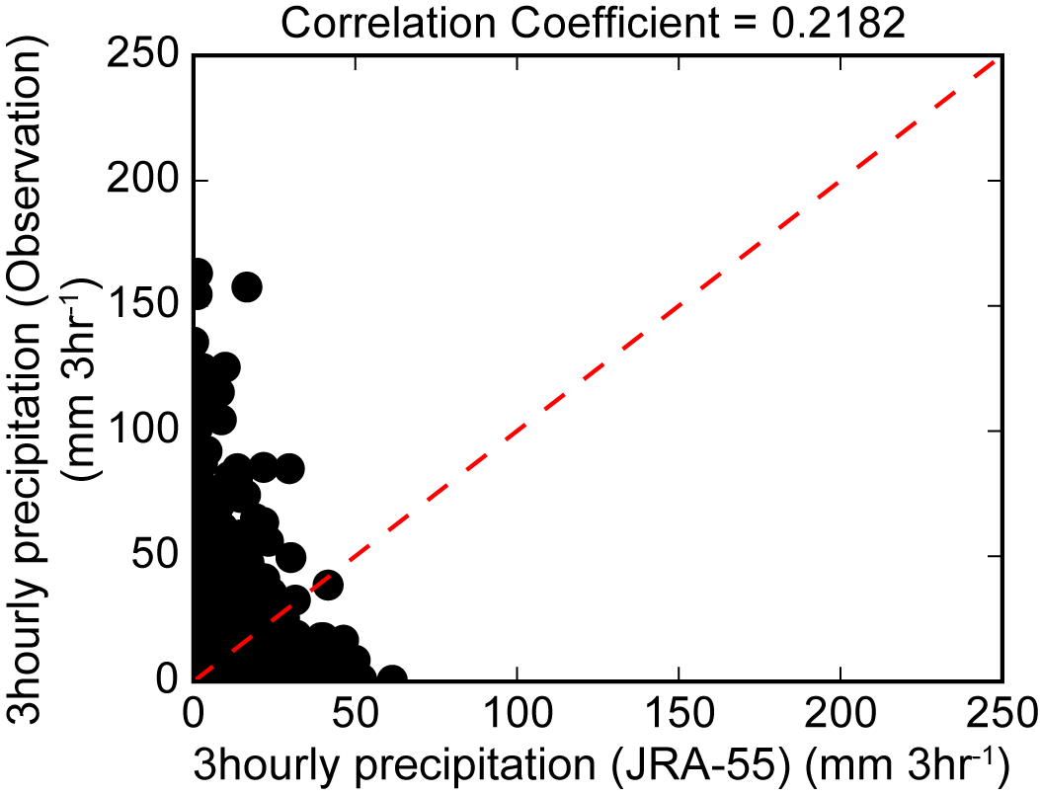
図−1 JRAと観測値の
3時間降水量．
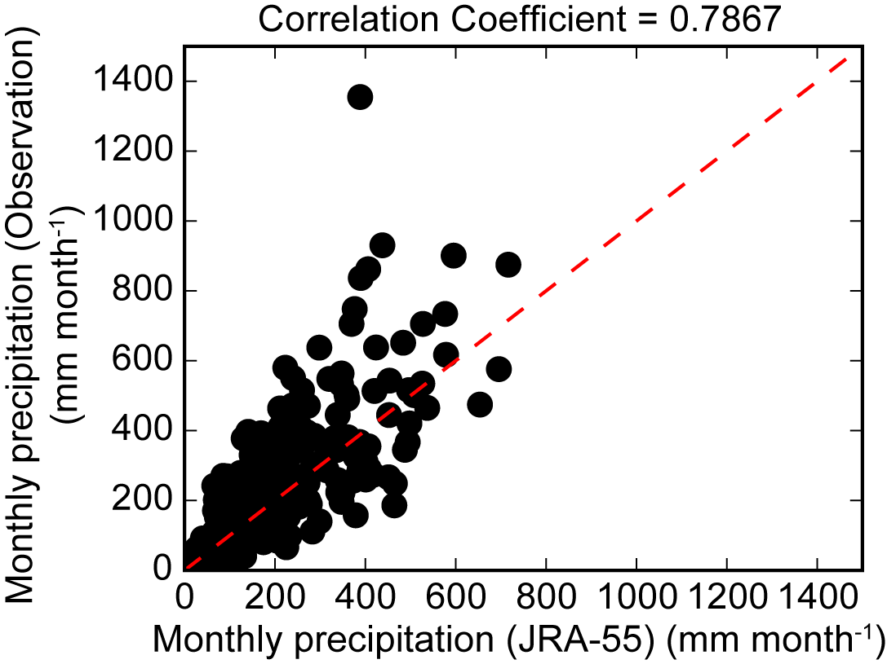
図−2 JRAと観測値の
月降水量．
イベント数の関係において，相関係数が0.6以上を示しており，強い相関関係にあることが分かった（図−3）．そこで本研究では， JRA-55における月降水量および月降水量内の時系列パターンは正しいという前提条件を設けることで，丸谷ら³⁾と同様な手法により再解析データの降水量の補正を試みた．詳細は丸谷ら³⁾を参照いただきたい．
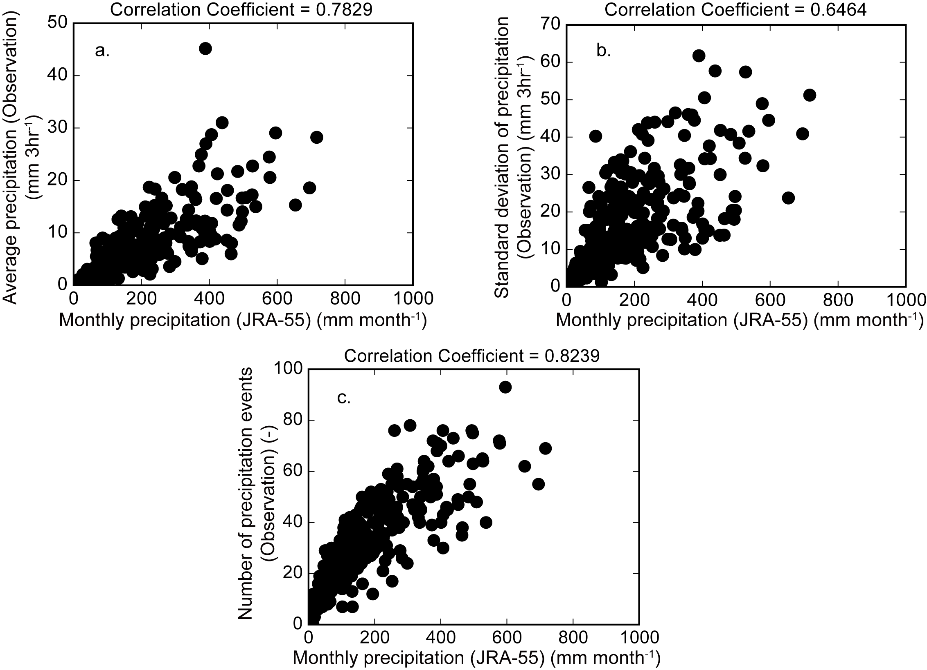
図−3 JRAの月降水量と観測値の
降水回数，平均値，標準偏差．
(a)降水回数，(b)平均値，
(c)標準偏差．
表−1 1991年から2013年における降水量の平均値．
標準偏差，総降水量，降水回数，30 mm 6hr⁻¹
以上の降水回数．
1959-1986 (Validation period)
 | Observation | Org. | WithBC
Average (mm 3hr⁻¹) | 0.8598 | 0.7318 | 0.8776
Standard deviation  (mm 3hr⁻¹) | 4.351 | 2.302 | 6.322
Total precipitation (mm) | 67837 | 57738 | 69238
Number of times of precipitation (>0.0 mm 3hr⁻¹) | 11428 | 43690 | 5285
Number of times of precipitation (>10.0 mm 3hr⁻¹) | 1881 | 1068 | 1961

補正結果の検証を行うため，本研究では，検証期間における3時間降水量の平均値，標準偏差，総降水量，降水回数，極値の降水回数（10 mm 3hr⁻¹以上とした）を観測値，JRA-55補正前（Org.）および補正後（withBC：正規分布型手法により補正）において比較することとした（表−1）．その結果，較正期間におけるJRA-55と観測値の関係式を用いることで，較正期間のみではなく，検証期間のJRA-55の降水回数，平均値，標準偏差および総降水量に対しても良好に補正出来ることが確認された．しかし，先に述べたように，本手法ではJRA-55の3時間降水量の時系列の補正は出来ていない．そのため，本手法で補正された3時間降水量は特定のイベントの再現を行うには，力学的ダウンスケーリングなどの手法を適用すべきで有ることを記しておく．
４．まとめ
再解析の月降水量は観測値の季節および年変動を良好に再現出来ることが分かった．また，再解析の月降水量と観測値の降水回数，平均値，標準偏差の関係により，較正期間だけではなく，検証期間の降水パターンも観測値と同程度となるように補正出来ることが分かった．本研究ではトレンドが無い地点を対象としたが，本手法の適用範囲を明らかにするため，今後はトレンドのある地点に対しても同様な検討を行う予定である．さらに，月内の降水量を補正するに当たり，今後は正規分布型手法による補正だけではなく，例えば対数正規分布型手法なども適用し，本手法の補正精度を向上させていく予定である．
【謝辞】
本研究は，日本学術振興会「特別研究員奨励費」の支援を受け実施されました．記して感謝の意を表します．
参考文献
1) IPCC, Climate Change 2013: The Physical Science Basis. Contribution of Working Group I to the Fifth Assessment Report of the Intergovernmental Panel on Climate Change. Cambridge University Press, Cambridge, p.1535, 2013.
2) 例えばHeikkila et al., Dynamical downscaling of ERA-40 in complex terrain using the WRF regional climate model. Clim. Dyn. 37, 551-1564, 2011, DOI 10.1007/s00382-010-0928-6.
3) 丸谷ら，水文気象データが乏しい流域を対象とした気候変動影響評価手法の検討，土木学会論文集B1（水工学），Vol.72，No.4，pp.37-42，2016．
キーワード：Re-analysis data, Bias correction, Climate Change, Local scale, Precipitation

